A vizsgáztató tölti ki:  Vizsga dátuma: ............. év ............. hó ........ nap  Vizsgaközpont azonosítója: .............  Vizsgáztató neve: .................................................... | A vizsgáztató tölti ki:  Értékelés: Alap szintű feladatok: %  Emelt szintű feladatok %  megfelelt/nem felelt meg  Vizsgáztató aláírása:
 | Vizsgázó neve:
68. feladat
Nyissa meg a táblázatot!
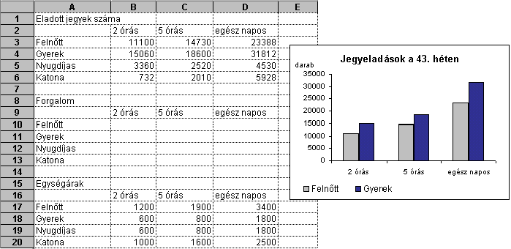A táblázat az A1:D28 tartományban egy vidámpark heti jegyeladásait és az egységárakat tartalmazza. A táblázat mellett egy diagram látható, amely a felnőtt- és gyerekjegyek eladási darabszámait mutatja.

Feladata a következő:
1.  Írja az E2-es cellába az „Összesen” szót, majd az E oszlopban számítsa ki jegytípusonként az eladott jegyek összdarabszámát függvény segítségével!
2.  Számítsa ki az F oszlopban, mennyivel részesednek az egyes jegytípusok az összdarabszámból!
3.  Töltse fel a B10:D13 tartomány celláit olyan képletekkel, melyek az egységárak és az eladott darabszámok alapján megjelenítik az egyes jegytípusokból befolyt összeget!
4.  Számítsa ki a B7-es cellában függvény segítségével az átlagos jegyárat!

5.  Módosítsa a diagramot a következők szerint:
A diagram típusát tegye háromdimenzióssá!
A diagramon csak a 2 és 5 órás jegyek adatai legyenek láthatók!
A diagramon a pontos értékek is jelenjenek meg!
6.  Kapcsoljon be ezres tagolást a számokat tartalmazó cellákra! A számok tizedesek nélkül jelenjenek meg!
7.  Rendeljen kék hátteret és sárga betűszínt az A16:D20 tartományhoz!
8.  Az A2:D6 tartomány köré vonjon vastag keretvonalat, és a tartományon belüli rácsvonalakhoz rendeljen kék színt!
9.  Módosítsa a táblázat celláinak betűtípusát, majd állítsa be a betűméretet egységesen 15 pontra!
10. Írjon képletet a G1-es cellába, amely az „@” jelet jeleníti meg akkor, ha az egész napos jegyekből befolyt összeg meghaladta az összes többi jegyből befolyt összeget!
11. Készítsen másolatot az A16:D20 tartományról az A17 cellától kezdődően egy másik munkalapra (ívre), majd helyettesítse az eredeti munkalapon (íven) lévő egységárakat olyan képletekkel, amelyek a másolt táblázatból jelenítik meg az ott lévő egységárakat!
12. Nyomtassa ki csak a diagramot!
13. Mentse el a dokumentumot a megadott néven a megadott helyre!

